计算机软件登记交底材料清单
- 请完善列表中的每一项信息（每一项必填，填完之后请删除红色字体）
联系人  （姓名、电话、地址、e-mail） | 姓名:  电话：  地址：  邮箱：
软件名称  （最后以系统、软件、平台、APP其中一个结尾，英文名称除外） |  | 版本号 |  | （版本号应按规范填写，如V1.0）
是否存在与该软件名称一致且已申请著作权的低版本软件  （没有则不填） |  | 该低版本软件著作权人与现软件著作权人是否一致  （没有则不填）
软件简称  （没有则不填） |  | 开发完成日期 |  | 年 月 日
发表日期  （未发表则不填） |  | 邮编
申请人  （名称/姓名、地址、有效证件号码） | 名称：  地址：  有效证件号码（个人填身份证号码，企业填社会统一信用代码）：（申请人和著作权人要一致）  企业类别：请在所属类别打“√”（无对应选项，则不选）  国有企业 □集体企业 □私营企业 □港澳台商投资企业  R外商投资企业 £股份有限公司 □事业单位 £自然人 £外国企业 £外国人  开发方式：□合作开发 □独立开发 委托开发 □下达任务开发
著作权人  （姓名，地址，有效证件号码） | 名称：  地址：  有效证件号码（个人填身份证号码，企业填社会统一信用代码）：
开发的硬件环境 | 指开发登记软件的计算机硬件或专用设备（必填）
运行的硬件环境 | 指运行登记软件的计算机硬件或专用设备（必填）
开发该软件的操作系统 | 指开发登记软件的操作系统及版本（必填）
软件开发环境 / 开发工具 | 指开发登记软件的开发环境或开发工具（必填）
该软件的运行平台 / 操作系统 | 指运行登记软件的操作系统及版本（必填）
软件运行支撑环境 / 支持软件 | 指运行登记软件的支撑环境或支持软件（必填）
编程语言（整个软件涉及到的编程语言） |  |  | 源程序量 |  | 源程序的总行数
面向领域 / 行业 | 该软件将应用在哪些领域或行业（必填）
软件开发目的 | 登记软件的创作目的（必填）
软件的主要功能 | 全面、准确、概括地描述登记软件的主要功能（必填）
软件的技术特点 | 准确描述登记软件的技术特点（必填）
软件的技术特点 | £ APP、£ 游戏软件、£教育软件 、£金融软件 、£医疗软件 、£地理信息软件、£云计算软件 、£信息安全软件 、£大数据软件 、£人工智能软件 、£VR软件 、£5G软件 、£小程序、 £物联网软件 、£智慧城市软件 ；该软件属于以上哪个范围的软件，请选择，可多选，最多选3项。

- 请提供软件源代码。（注：请将源代码复制到专门的一个WORD文档里面）
软件源代码（1、若源代码量超过60页（3000行），则只提供源代码的前30页，后30页，每页代码行数不少于50行，空行数不超过每页总行数的三分之一，共3000行左右；2、或者贵公司可以把源代码全部给我们，我们来进行删减；
3、若源代码未超过60页（3000行），请全部提供给我司。）

- 请提供软件说明文档。如：用户手册、操作手册、设计说明书等，其中任选一项。（注：文档中界面截图及相应文字介绍应连贯，各个界面是如何跳转的，从软件登录、主界面、到各个功能模块的使用，应有详细的操作步骤截图及相应的文字说明。）。（1、文档中界面截图要清晰，完整的界面，若截图上出现的软件名称、版本号、著作权人需与交底模板上填写的信息一致，截图下需用简短文字描述，例如：图1.....）

- 申请人身份证明文件
个人申请需提供身份证复印件并签字；
企业申请需提供企业营业执照副本复印件并加盖公章；
著作权人为外国法人及其他组织的，应提交申请人依法登记并具有法人资格的法律证明文件，该证明文件须经过中国驻当地领事馆的认证或经当地公证机构公证方为有效。申请时需提交公证或认证的证明文件原件；
以上身份证明文件以及与登记有关的其它证明文件（例如：合同或协议等证明）是外文的，须一并提交经有翻译资质的单位翻译并加盖翻译单位公章的中文译本原件。

- 选择软件代码（两个都必须选择）
- 代码表1选择软件所属类型
例如：20300
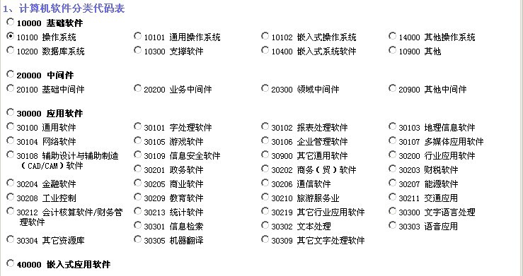

② 代码表2选择软件所属行业
例如：3700
